保护地级别
- 总归项目
（总规）
申报/更多/修改里边的字段展示都按标准的来
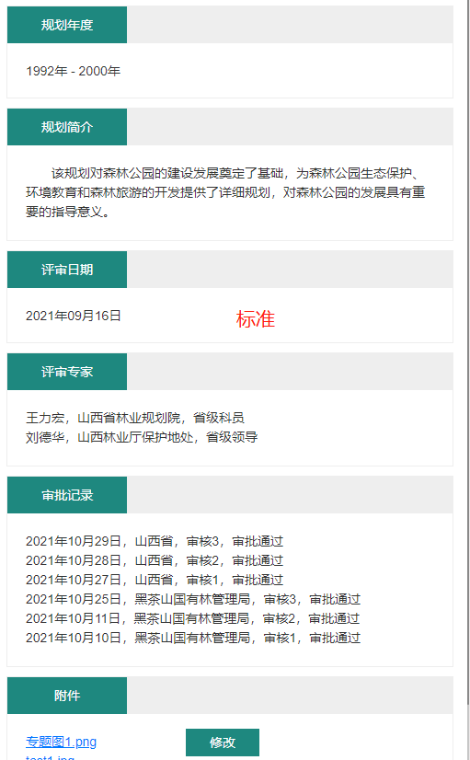
需要修改的：
历史：
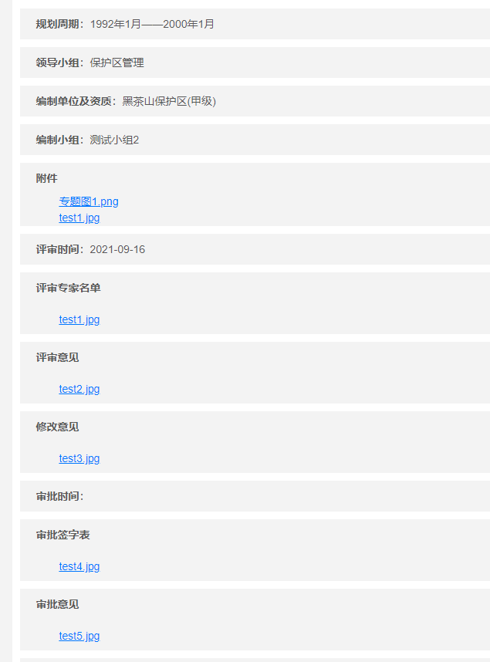
申报
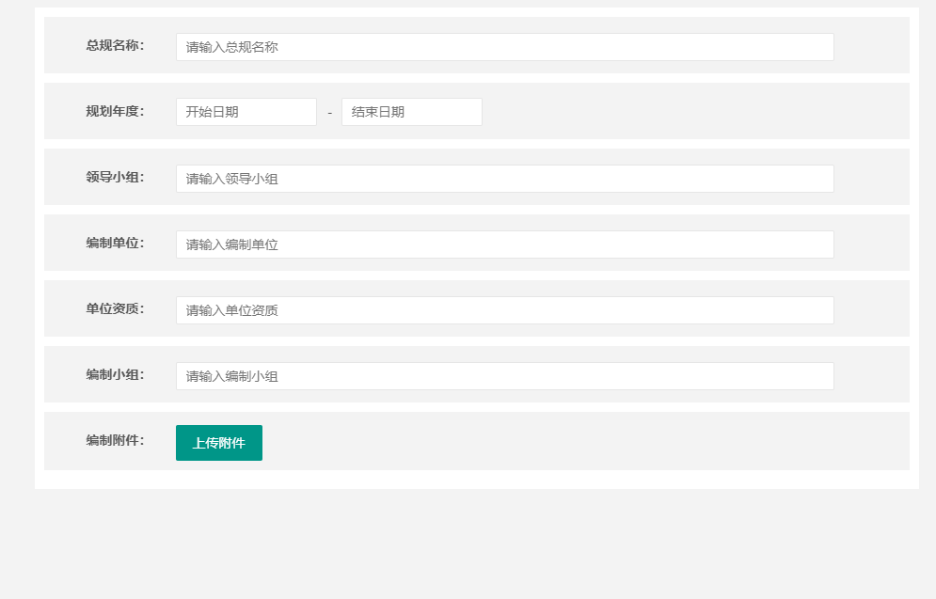
修改（这个还需要注意通过审批字段来判断之前内容是否可修改，当未审批可修改，审批状态是禁止修改的）
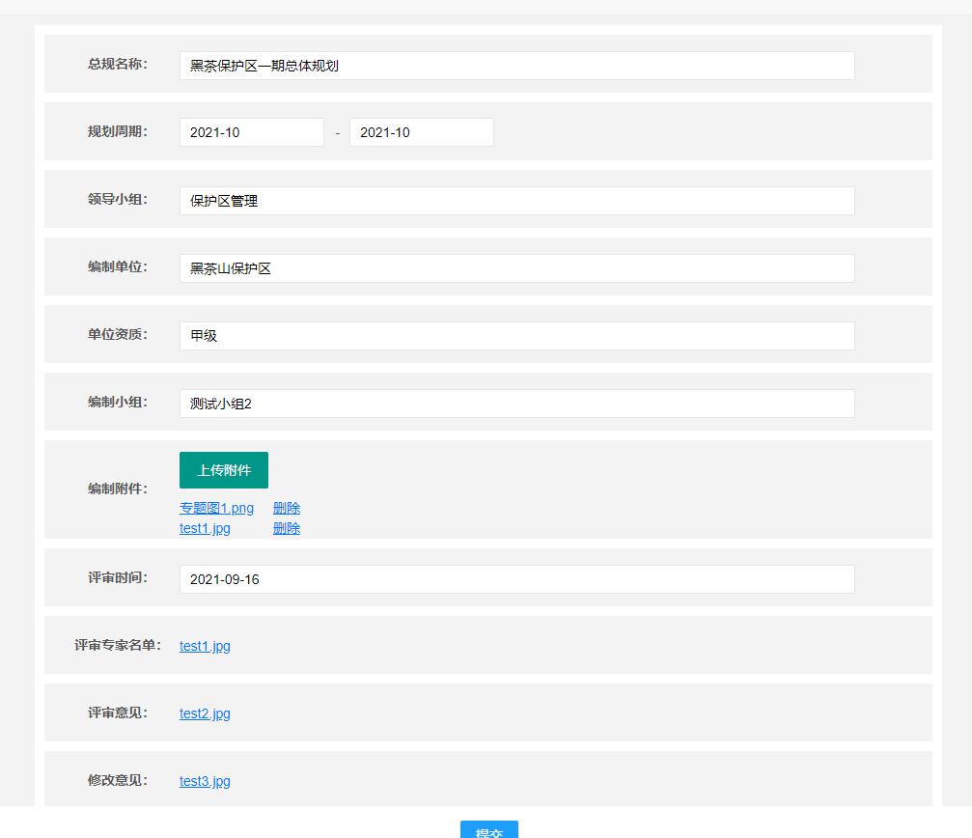
（项目）
系统管理
- 总规项目和前边一样，将字段信息进行统一
整体
修改保护地页头部分，都改成和省级那样的

